Velouté orange parfum cumin
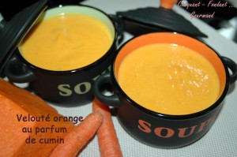 Pour 6 à 8 Croquants-Gourmands
- 800 g de potiron
- 600 g de carottes
- 3 oignons
- 300 ml d'eau
- 500 ml de lait
- 60 g de crème fraîche
- 1 càc de graines de cumin
- huile d'olive
- sel & poivre du moulin
Éplucher les oignons et les couper en dés.
Éplucher les carottes et les couper en dés
Éplucher le potiron et le couper en dés.
Faire chauffer un filet d'huile et y faire suer les oignons sans coloration.
Ajouter alors les dés de carottes et de potiron et remuer sur feu vif pendant quelques minutes pour que les légumes soient bien enrobés de gras.
Mouiller avec l'eau et le lait. Le liquide doit arriver à hauteur des légumes.
Ajouter le cumin, saler et poivrer.
Porter à ébullition, puis couvrir et laisser frémir à chaleur douce pendant environ 45 minutes jusqu'à ce que les carottes s'écrasent.
Mixer le potage, rectifier l'assaisonnement, ajouter la crème et mixer de nouveau jusqu'à obtenir un velouté.
Servir très chaud.

